O B J E D N Á V K A

Odběratel:
Jihomoravské dětské léčebny, p. o.
Křetín 12
679 62 Křetín

Místo dodání faktury a služby nebo zboží:
Pracoviště - Dětská léčebna se speleoterapií Ostrov u Macochy 389
679 14 Ostrov u Macochy

Bankovní spojení:
Komerční banka
Číslo účtu: 123-1782330227/0100

IČO: 00 386 766 DIČ: nejsme plátci

T E X T

Přeji hezký den,

pro naše dětské pacienty závazně objednáváme u vaší firmy:
- matrace Karen v rozměru 90 x 200 cm v ceně – 2 285,-- Kč – 25 kusů
- podložku se zátěrem, odolnost proti vlhkosti - PUR/FROTE – 381,--Kč – 25 kusů

Předpokládané datum dodání – konec listopadu.
Velice děkujeme za spolupráci!

S pozdravem a přáním příjemného dne a pevného zdraví
Ivona Žáková
staniční sestra
Dětská léčebna se speleoterapií Ostrov u Macochy
tel. 516 444 232
mob. 739 171 799
email: zakova@detskelecebny.cz
http://www.detskelecebny.cz/ostrov

Email.: szbrankova@moravia-comfort.cz

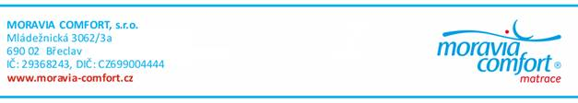

Nařízení EU o ochraně osobních údajů/General Data Protection Regulation (GDPR)
Podrobnosti najdete: zde

